PresseINFORMATION

Senden, 15. Juli 2013

„Schweißen & Schneiden“, Messe Essen, 16. bis 21. September 2013,
Halle 11, Stand C 123

Mehr Leistung, weniger Stromverbrauch: ESTA-Schweißrauchfilter
„COMPASOG“ feiert Premiere auf der „Schweißen & Schneiden“
Pünktlich zur Branchen-Leitmesse „Schweißen & Schneiden“ präsentiert der Sendener Absaugtechnik-Spezialist ESTA seine Neuentwicklung COMPASOG. Der zentrale Hochvakuum-Schweißrauchfilter sorgt für die optimale Absaugung des Rauches direkt an der Schweißstelle. Gleichzeitig kann die neuartige Absaugeinheit auch als Industriesauger eingesetzt werden. COMPASOG ist zur gleichzeitigen Absaugung an bis zu vier Schweißbrennern ausgelegt und ermöglicht durch seine kompakte Bauform die platzsparende Integration in die Produktion. Im Betrieb überzeugt der Schweißrauchfilter durch seine überdurchschnittliche Saugkraft. Die drei leistungsstarken EC (elektronisch kommutierten) -Turbinen mit je 1,8 Kilowatt liefern einen maximalen Luftvolumenstrom von 1000 Kubikmetern pro Stunde und einen maximalen Unterdruck von 22.000 Pascal. Im Vergleich zu AC-Motoren punkten die dem Leistungsbedarf anpassbaren EC-Motoren durch einen bis zu 10 Prozent höheren Wirkungsgrad – bei gleichzeitig geringerem Stromverbrauch. Beim Filter als Herzstück der Anlage setzt ESTA auf einen integrierten Zyklon-Vorabscheider, kombiniert mit dem bewährten Jet-Pulse-System für die nachgeschaltete Feinstaubfilterpatrone. Durch den tangentialen Rohgaseintritt in das Filtergehäuse wird ein Zykloneffekt erzeugt, wodurch im ersten Schritt die Grobpartikel vorabgeschieden werden. Zur anschließenden Abscheidung der Feinstaubpartikel kommt eine konische, in zwei Segmente unterteilte Filterpatrone zum Einsatz, die über differenzdruckgesteuerte Druckluftstöße abgereinigt wird. Gesammelt werden die Partikel in einer 40-Liter-Schublade unterhalb des Filtergehäuses. Diese kann zur staubfreien Entsorgung mit verschließbaren Kartoneinsätzen oder einem Metalleinsatz ausgerüstet werden. Die neue COMPASOG-Einheit ist flexibel als Insellösung oder als zentrale Saugeinheit zum Anschluss an ein Rohrsystem einsetzbar.
ESTA Apparatebau GmbH & Co. KG
Gotenstraße 2-6
89250 Senden
www.esta.com
COMPASOG kombiniert eine kompakte Bauform (H=1.755 mm, T=840 mm, B=670 mm) mit einer überdurchschnittlichen Absaugleistung. Entwickelt wurde das Gerät zur Direktabsaugung von Schweißrauch an Schweißbrennern mit integrierter Absaugvorrichtung. Bis zu vier Schlauchpakete der Schweißbrenner können entweder direkt am Gerät eingesteckt oder über eine Rohrleitung mit dem Sauger verbunden werden. Dabei wird der Rauch unmittelbar an der Schweißstelle optimal erfasst, so dass keine zusätzliche Vorrichtung erforderlich ist. Alternativ zum Anschluss von Schweißbrennern ermöglicht COMPASOG auch das Anschließen von Absaughauben. Nach Beendigung der Schweißarbeiten kann der Anwender das Gerät von ESTA als Industriesauger nutzen, um die Arbeitsplätze zu reinigen.

Zyklon-Vorabscheider und Jet-Pulse-System
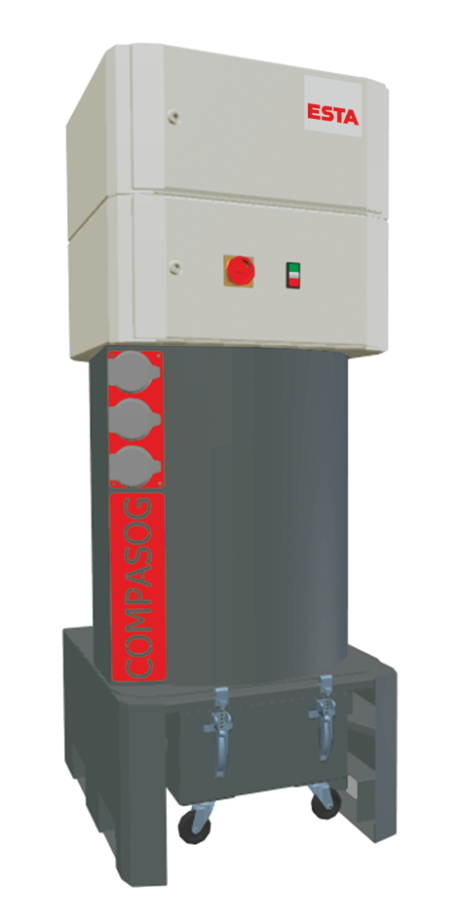
Die Filterpatrone besteht aus hochwertigem Filtermaterial der Klasse „M“ und besitzt eine Filterfläche von 8,6 Quadratmetern. Zudem verfügt die Einheit über einen tangentialen Eintritt für das Rauchgas, wodurch der für die Vorabscheidung erwünschte Zykloneffekt erzeugt wird. Diese spezielle Konstruktion wirkt auch als Funkenabscheider. So wird das Risiko von Filterbränden durch eventuell eingesaugte Funken minimiert. Zur Abscheidung der Feinstaubpartikel kommt eine konische Filterpatrone zum Einsatz, die in zwei vertikale Kammern unterteilt ist. Jede Kammer ist einzeln über Druckluft abreinigbar, so dass eine konstante Absaugleistung gewährleistet ist. Das zweistufige Filtersystem sorgt so für eine insgesamt hohe Abscheideleistung und eine lange Filterstandzeit.
ESTA-Schweißrauchfilter „COMPASOG“
EC-Turbinen sind dem Leistungsbedarf exakt anpassbar
Der Antrieb der ca. 300 Kilogramm schweren COMPASOG-Einheit mit einem Betriebsgeräusch von rund 75 db(A) erfolgt über EC-Motoren. Diese sind im Vergleich zu herkömmlichen AC-Motoren für den Dauereinsatz nicht nur besser geeignet, sondern weisen auch einen bis zu 10 Prozent höheren Wirkungsgrad auf. Die Turbinen sind optional mit einer Steuereinheit lieferbar, über welche die Saugleistung differenzdruckgesteuert immer dem erforderlichen Bedarf angepasst werden kann. Durch diese exakte Ansteuerung ermöglicht COMPASOG einen energieeffizienteren und wirtschaftlicheren Betrieb als herkömmliche Modelle.

Bildmaterial:

Bildmaterial zu dieser Presseinformation steht für Sie unter www.press-n-relations.de unterhalb der dort veröffentlichten Meldung zum Download bereit.

Weitere Informationen:  ESTA Apparatebau GmbH & Co. KG  Jürgen Gast – Leiter Vertrieb & Marketing  Gotenstraße 2-6, 89250 Senden  Telefon: 07307-804-801  Telefax: 07307-804-500  j.gast@esta.com  www.esta.com | Pressearbeit:  Press’n’Relations GmbH  Bruno Lukas  Magirusstraße 33, 89077 Ulm  Telefon: 0731-96287-17  Telefax: 0731-96287-97  blu@press-n-relations.de  www.press-n-relations.de

Über ESTA:

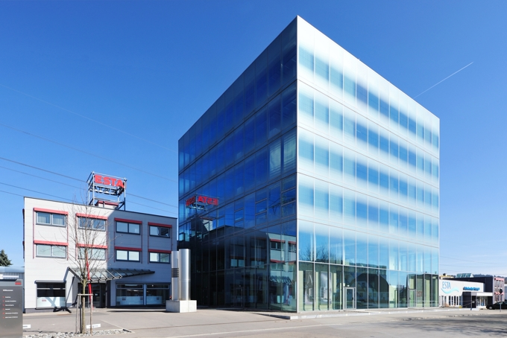
ESTA ist eines der führenden Unternehmen im Bereich der Absaugtechnik. Auf Grundlage von Eigenentwicklungen stellt der Absaugtechnik-Spezialist seit über 40 Jahren ein breites Spektrum an innovativen Produkten und maßgeschneiderten Lösungen für Industrie und Gewerbe her – für unterschiedlichste Branchen und Anwendungsbereiche. Die Produktpalette umfasst neben mobilen und stationären Entstaubern auch Industriesauger, Schweißrauchfilter, Ölnebelabscheider, Absauggebläse, Absaugarme und zentrale Absauganlagen. Mit Sitz im bayerischen Senden vertreibt ESTA sein umfangreiches Gerätesortiment mit eigenen Niederlassungen und Vertriebspartnern weltweit. Das Unternehmen setzt bereits seit Jahren ein Qualitätsmanagement-System ein und ist nach ISO 9001 : 2008 zertifiziert. Darüber hinaus bietet ESTA umfassende Serviceleistungen, die das Unternehmen weltweit zu einem verlässlichen Partner für reine Luft am Arbeitsplatz machen.

